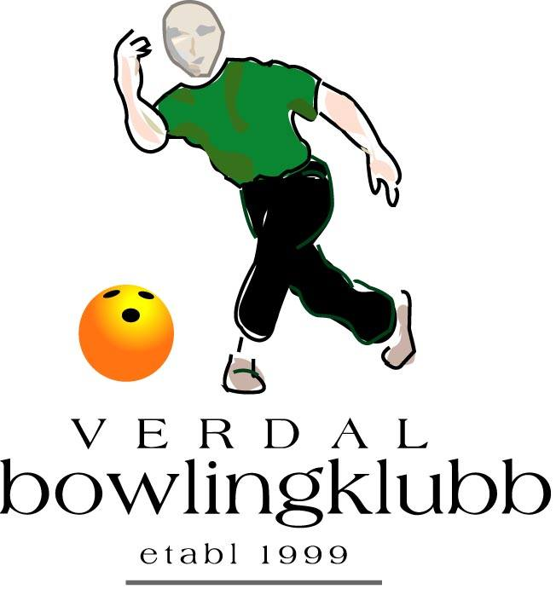

Klubbmesterskap

20. mai

Spill: 4 serier am.

Klasser: Herrer, damer, junior.
Tre i hver klasse til stegfinale.

Puljer: kl 17.30 og 19.30
Stegfinale ca. kl 21.00
Premier: Medaljer.
Pris: Sen.: kr 120.-, jr.: kr 100.-.

Påmelding på skjemaet i hallen, SMS eller e-post til Arnt.

Kom igjen å meld dere på alle sammen!

Påmelding Klubbmesterskap:

kl 17.30 kl 19.30
Navn Navn

